四 川 大 学 计 算 机 学 院、软 件 学 院
实 验 报 告
学号： 姓名： 徐婉滢 专业： 计算机类 班级： 第 12 周
课程名称 | 汇编语言课程设计程序设计 | 实验课时 | 4
实验项目 | 编制完整的汇编语言源程序 | 实验时间 | 2020年5月11日
实验目的 | - 掌握编写完整汇编语言源程序的方法，掌握汇编、连接等将源程序转换为可执行代码的必要步骤。  - 在理解逻辑运算指令原理的基础上，按照实验要求的功能编写完整程序，生成可执行文件后，使用DEBUG对程序进行调试。
实验环境 | DOSBox 软件
实验内容（算法、程序、步骤和方法） | 实验内容：  基本框架：在数据段定义变量名称以及变量类型，在代码段进行代码编辑。  - 根据实验要求的指定功能在masm环境下编写源程序，并在每一条指令后写明注释，便于理解，如图：  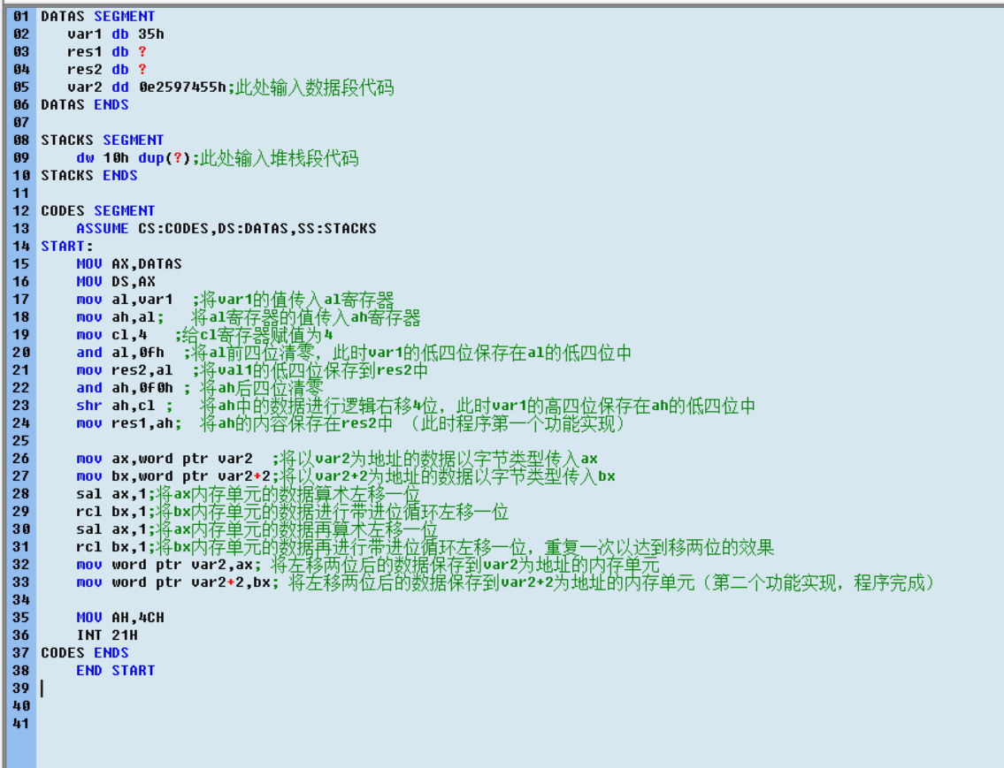  - 编辑工作完成，将其保存为.asm文件。运行程序，没有错误，产生.obj（汇编结果）文件和.exe(执行文件链接结果)文件。  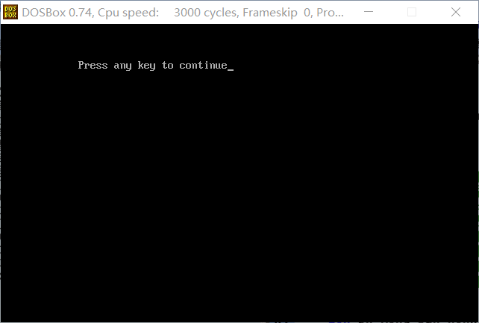  - 点击调试，将.exe文件装入debug。  - 输入命令r，查看寄存器初始状态。Ds、ss、cs的初值不同，观察程序执行的下一条指令。  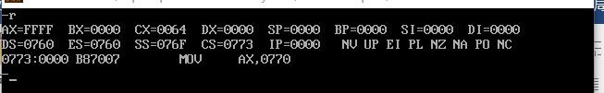  - 进行单步调试指令T，执行第一个程序功能，观察执行指令后各标志位受到的影响。  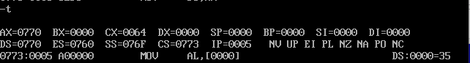  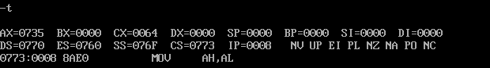  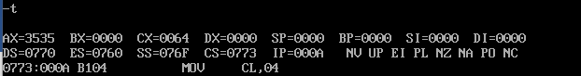  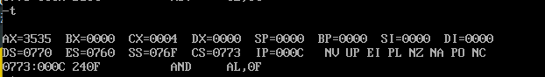  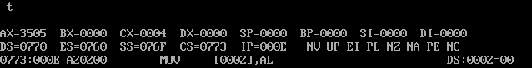  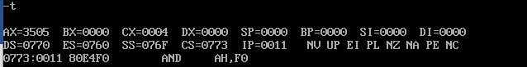  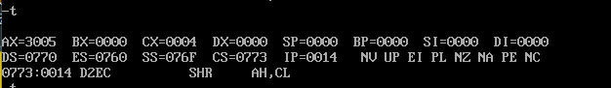  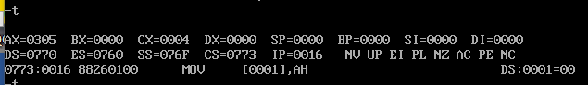  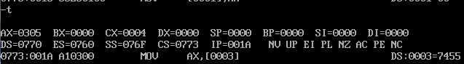  - 第一个功能执行完毕后，用d指令加ds：0000查看内存单元储存数据是否达到要求。可以看到 0001和0002内存单元分别贮存了var1变量的第四位和高四位。  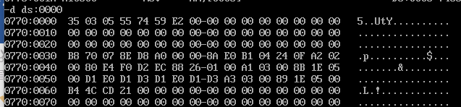  - 继续进行单步调试指令T，执行第二个程序功能。  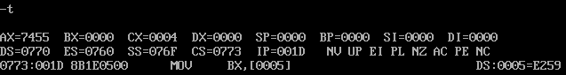  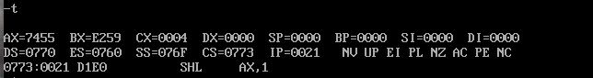  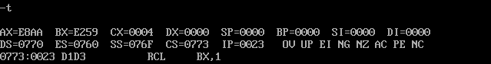  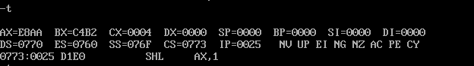  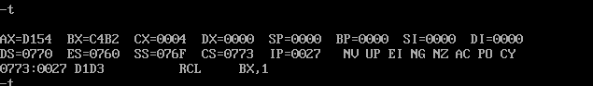  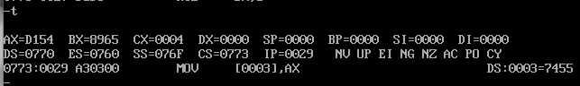  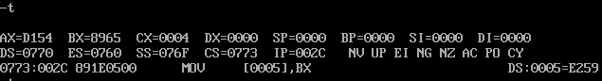  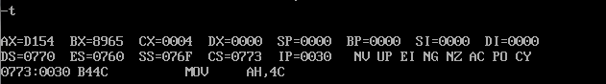  - 第二个功能执行完毕，用d指令加ds：0000查看内存单元储存数据是否达到要求。可以看到0003-0006单元储存的数据为8965D154h,也就是0e2597455左移两位后的答案。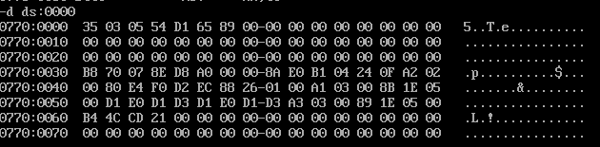
数据记录  和计算 | 数据变化及分析：（注：所有的指令步骤原理附在masm代码的注释中）  寄存器初始状态： OF=0 DF=0 IF=1 SF=0 ZF=0 AF=0 PF=0 CF=0  第一个功能：  mov al,var1 对标志位无影响，al寄存器移入数据var1单元的值（35h）  mov ah,al 对标志位无影响，ah寄存器移入数据35h  mov cl,4 对标志位无影响，cl寄存器移入数据4  and al,0fh 奇偶标志位PF由0->1,此时PF=1，其他标志位不变， al寄存器储存数值变为05h  mov res2,al 对标志位无影响，将寄存器al的值保存到res2单元中（低四位）  and ah,0f0h 标志位未发生改变，ah寄存器储存数值变为30h  shr ah,cl AF标志位不确定，其他标志位未发生改变，ah寄存器储存数值变为03h  mov res1,ah 对标志位无影响，将寄存器ah的值保存到res1单元中（高四位）  第二个功能：对移位操作的原理分析和溢出分析  sal ax,1;将ax内存单元的数据算术左移一位， 将低内存单元的数（0111010001010101B）向左移一位，此时数据变为（1110100010101010B），无进位，CF=0，解释为补码时，符号位发生改变，有溢出，OF=1。内存单元数据八个1，PF=1。  rcl bx,1;将bx内存单元的数据进行带进位循环左移一位，将高内存单元（1110001001011001B）带进位向左移一位，此时数据变为（1100010010110010B），有进位，CF=1，解释为补码时，符号位未发生改变，OF=0，无溢出。  sal ax,1;将ax内存单元的数据再算术左移一位，将低内存单元的数（1110100010101010B）向左移一位，此时数据变为（1101000101010100B），有进位，CF=1，解释为补码时，符号位未发生改变，OF=0，无溢出。内存单元数据七个1，PF=0。  rcl bx,1;将bx内存单元的数据再进行带进位循环左移一位，将高内存单元（1100010010110010B）带进位向左移一位，此时数据变为（1000100101100101B），有进位，CF=1，解释为补码时，符号位未发生改变，无溢出，OF=0
结 论  （结 果） | 此时0000存入的是var1 35h  Res1为 0001 存的为var1的高四位03h  Res2 为 0002 存的为 var1 的低四位 05h  0003-0006 依次存的是54h d1h 65h 89h，为移位之后的结果。
小 结 | 通过此次实验课，学到了如何在masm环境下进行代码编辑，并进行运行和调试。运用指令进行代码编辑，在dosbox中看到每条指令执行的情况，并看到代码依次实现实验报告要求的两个功能，实验成功。
备注或说明 | 在做实验的过程中，代码编辑不太熟悉，多次有编辑指令报错的情况，需要多加练习。在指令的分析方面不太熟练，也需要反复练习。
指导老师评 议 | 成绩评定： 指导教师签名：

